**

Колледж космического машиностроения и технологии

**КУРСОВОЙ ПРОЕКТ**

**По дисциплине «МДК.01.02 Прикладное программирование»**

**Тема: «Разработка внутриигрового меню для игры “Танковый биатлон”»**

Выполнил студент

Понкратенков М.М.

Группа П1-15

_____________________(подпись)

___________ (Дата сдачи работы)

Королев, 2018

Оглавление

Задание на выполнение курсового проекта 3

Введение 4

1. Теоретическая часть 5

1.1. Unreal Engine 4 5

1.1.1. Достоинства и недостатки 6

1.2. 3D StudioMax 6

1.2.1. Достоинства и недостатки 9

1.3 Описание языка программирования C++ 10

1.4 Составляющие персонажа(танк) 11

1.5 История развития 3d игр 13

1.6 Основания разработки 15

2. Проектная часть 16

2.1. Основные требования к проекту 16

2.2. Выбор инструмента для написания проекта 16

2.3. Описание разработанного приложения 17

2.4 Описание основных функций, вида основного меню я, его подпунктов и дополнительного меню. 18

2.5 Функционал на картах проекта. 39

3. Организационная часть 43

3.1. Назначение программы 43

3.2. Порядок запуска программного средства 43

3.3 Руководство оператора 43

4.Заключение 46

Список используемой литературы 47

# Задание на выполнение курсового проекта

Разработать внутриигровое меню для игры “Танковый биатлон”, совместно созданной на движке Unreal Engine 4.

# Введение

Данный курсовой проект посвящен созданию 3D-игры на довольно известном движке Unreal Engine 4. Этот проект был выбран с целью изучить что-то новое а так же для понимания основных механик во время создания игры.

Целью курсового проекта было создать 3D-игру на UE4, в которой моей частью было создание внутриигрового меню.

Для осуществления обозначенной цели служат следующие задачи:

1. Изучение документации Unreal Engine 4;
2. Изучение 3ds Max;
3. Создания интерфейса программы;
4. Написание кода программы;
5. Описание руководства оператора.

# 1. Теоретическая часть

## 1.1. Unreal Engine 4

Unreal Engine 4 — это набор инструментов для разработки игр, имеющий широкие возможности: от создания двухмерных игр на мобильные до AAA-проектов для консолей(Рис.1). Этот движок использовался при разработке таких игр, как ARK: Survival Evolved, Tekken 7 и Kingdom Hearts III.

Для чего мне нужен Unreal Engine 4?

Unreal Engine 4 предоставляет большой набор инструментария для создания 2D и 3D проектов. Это могут быть игры, архитектурная визуализация, различные демки и даже видеоролики.

Какие системные требования у Unreal Engine 4?

Настольный ПК или Mac

Windows 7 64-bit или Mac OS X 10.9.2 или старше

Четырехядерный процессор Intel или AMD, 2.5 GHz или лучше

NVIDIA GeForce 470 GTX или AMD Radeon 6870 HD или лучше

8 Гб ОЗУ

Какие платформы доступны?

Unreal Engine 4 дает возможность создания проектов для Windows PC, Mac, Linux, iOS и Android, HTML5. Также есть встроенная поддержка Виртуальной реальности для Oculus Rift. Благодаря открытому исходному коду, вы можете самостоятельно добавить поддержку дополнительных устройств, или же оптимизировать/дополнить уже существующие.

### 1.1.1. Достоинства и недостатки

Достоинства:

1. Бесплатная версия;
2. Наличие мощного и интуитивно понятного редактора;
3. Визуализация элементов редактора в реальном времени;
4. Blueprints (чертежи) удобны для реализации базовой логики
5. Интеграция с C++;
6. Отличное качество графики;
7. Универсальность кода для различных платформ.

Недостатки:

1. Нехватка документации по функциям C++ движка UE;
2. Возможная путаница в «чертежах»;
3. Медлительность мобильной разработки;
4. Требование современного "железа" ПК.



Рис. 1. Логотип Unreal engine 4

## 1.2. 3D StudioMax

3D Studio Max – это профессиональный программный пакет, созданный компанией Autodesk для полноценной работы с 3D-графикой, содержащий мощный инструментарий не только для непосредственного трехмерного моделирования, но и для создания качественной анимации (Рис.2). В стандартный пакет также входит подсистема визуализации, позволяющая добиться довольно реалистичных эффектов. Для достижения более фотореалистичных рендеров вы без труда можете воспользоваться более мощными визуализаторами, разработанными специально для 3D Studio Max.

Для начала коснусь наиболее распространенных и доступных возможностей, предлагаемых разработчиками 3D Max, для создания собственной трехмерной модели. В 3D Max имеется обширная библиотека трехмерных объектов - сюда входят как стандартные, так и расширенные примитивы. Построение простых геометрических форм занимает считанные секунды - необходимо лишь выбрать нужную модель и ввести необходимые параметры (такие как длина, высота, радиус и т.д.). Можно с уверенностью сказать, что последние версии программы 3D Studio Max содержат абсолютно все необходимые для работы модификаторы. Это группы модификаторов выбора, сеток, полигонов, оптимизации поверхности и многие другие.

И естественно, нельзя не упомянуть о средствах достижения высокого качества получаемого изображения. Сюда можно отнести уже упоминаемый выше метод трассировки лучей, позволяющий создавать реалистичное отражение и преломление света. Возможности создания атмосферных эффектов (туман, огонь), эффекты естественного освещения и возможности передачи фотореалистичного освещения.

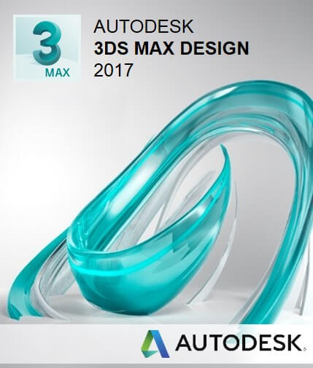

Рис. 1.2. 3D Studio Max

В заключение хочу сказать: развивающийся еще с 90-ых годов прошлого века пакет трехмерного моделирования 3D Max уже достиг определенной планки совершенства. Его сегодняшняя популярность в процветающей индустрии кино, телевидения и компьютерных игр – лишнее тому подтверждение. Поражающие своим правдоподобием 3D-спецэффекты на экранах телевизора, невообразимо реальная виртуальная реальность трехмерных компьютерных миров, да и многочисленные высококачественные архитектурные и дизайнерские проекты, реализованные при помощи пакета 3D Max, прочно вошли в нашу жизнь и заняли там отнюдь не последнее место.

### 1.2.1. Достоинства и недостатки

Достоинства:

1. Бесплатная версия для учащихся;
2. Обширная библиотека трехмерных объектов;
3. Дает возможность очень гибко управлять частицами;

Недостатки:

1. Весьма сложен в изучении;
2. Требование современного "железа" ПК.

## 1.3 Описание языка программирования C++

Язык программирования С++ представляет высокоуровневый компилируемый язык программирования общего назначения со статической типизацией, который подходит для создания самых различных приложений. На сегодняшний день С++ является одним из самых популярных и распространенных языков.

Своими корнями он уходит в язык Си, который был разработан в 1969—1973 годах в компании Bell Labs программистом Деннисом Ритчи (Dennis Ritchie). В начале 1980-х годов датский программист Бьерн Страуструп (Bjarne Stroustrup), который в то время работал в компании Bell Labs, разработал С++ как расширение к языку Си. Фактически вначале C++ просто дополнял язык Си некоторыми возможностями объектно-ориентированного программирования.

С++ является мощным языком, унаследовав от Си богатые возможности по работе с памятью. Поэтому нередко С++ находит свое применение в системном программировании, в частности, при создании операционных систем, драйверов, различных утилит, антивирусов и т.д. К слову сказать, ОС Windows большей частью написана на С++. Но только системным программированием применение данного языка не ограничивается. С++ можно использовать в программах любого уровня, где важны скорость работы и производительность. Нередко он применяется для создания графических приложений, различных прикладных программ. Также особенно часто его используют для создания игр с богатой насыщенной визуализацией. Кроме того, в последнее время набирает ход мобильное направление, где С++ тоже нашел свое применение.

В отличие от Си язык C++ позволяет писать приложения в объектно-ориентированном стиле, представляя программу как совокупность взаимодействующих между собой классов и объектов, что упрощает создание крупных приложений.

Для разработки программ на С++ необходим компилятор - он транслирует исходный код на языке С++ в исполняемый файл, который затем можно запускать. Но в настоящий момент есть очень много различных компиляторов.

Также для создания программ можно использовать интегрированные среды разработки IDE, такие как Visual Studio, Netbeans, Eclipse, Qt.

## 1.4 Составляющие персонажа(танк)

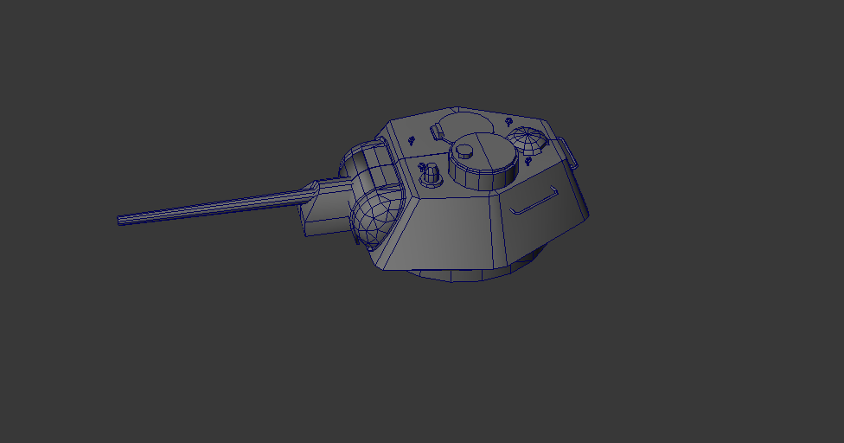

Рис. 1.3. Башня танка

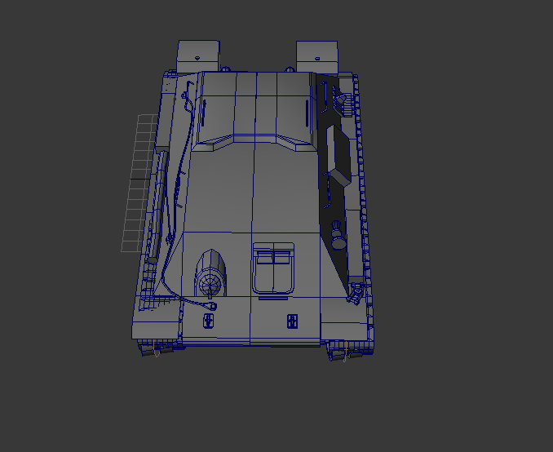

Рис. 1.4. Корпус танка

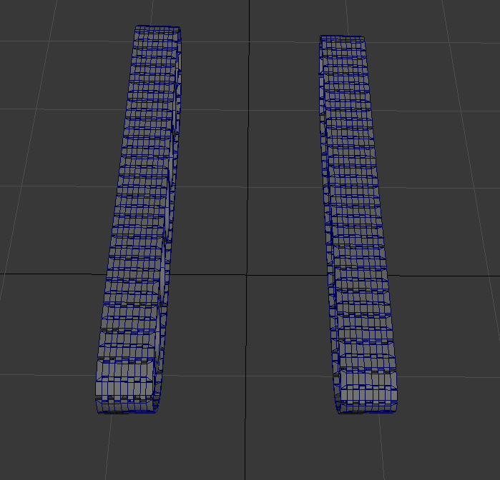

Рис. 1.4. Гусли танка

## 1.5 История развития 3d игр

История компьютерных игр насчитывает уже больше 40 лет. Современная игра – это высокотехнологичный продукт, но такими они были не всегда.

Maze War

Первой игрой, условно трехмерной, является Maze War. Она вышла в 1973 году. По сути, игра не была полноценно трехмерной, но иллюзия объемности пространства присутствовала. Окружение в игре создано при помощи векторов. Геймплей игры представлял собой так называемый «deathmatch» (смертельный бой), впервые появившийся именно в этой игре. Игровой процесс заключается в следующем: игрокам необходимо путешествовать по лабиринту и убивать врагов.

Elite

Следующая игра, вышедшая в 1984 году, называется Elite. Это игра стала родоначальником жанра космических симуляторов с элементами экономической стратегии. Эта игра впервые использовала каркасную трехмерную графику. Таким образом, все объекты в игре состояли из ребер и вершин. Игра стала настолько культовой в этом жанре, что до сих пор никто не может ее превзойти.

MechWarrior

В 1989 году состоялся выход еще одной трехмерной игры MechWarrior. Игровой процесс заключался в следующем: игрок становится пилотом человекоподобного робота (меха). Он должен выполнять дополнительные задания, покупать новых роботов, нанимать пилотов и, конечно же, путешествовать. Миссии в игре рандомные, т. е. их генерация осуществляется в случайном порядке.

Hovertank 3D

Игра, разработанная компанией id Software, выпущена в 1991 году. Сюжет про танк на воздушной подушке. Управляя танком, игроку необходимо спасать заложников. Принято считать, что игра является первым шутером от первого лица. Графическая часть игры представляет собой комбинацию из рисованных стен и спрайтов.

## Основания разработки

Многие разработчики рассматривают индустрию компьютерных игр лишь как сектор экономики, в котором можно неплохо заработать. Но, на самом деле, создание игр — это ещё и инструмент культуры.

Для современных дошкольников игры, для подростков они создают персонажей-кумиров, заменяя собой классические книги, и лишь для взрослых людей игры служат только развлечением. При правильном подходе, идеи, заложенные в компьютерные игры, гораздо лучше усваиваются детьми, чем идеи из книг или мультфильмов.

Современные дети познают мир во многом через призму компьютерных игр. Игры эти создаются людьми, зачастую далёкими от культуры, педагогики, психологии.

Культурный потенциал компьютерных игр ещё только начинает раскрываться, но уже сейчас понятно, что потенциал этот - огромен.

2. Проектная часть

2.1. Основные требования к проекту

Проект должен запускаться в полноэкранном режиме. С элементами управления, возможностью настройки разрешения экрана.

**Стадии и этапы разработки:**

* Разработка механики игры
* Разработка уровней
* Сведение материала (a-версия)

2.2. Выбор инструмента для написания проекта

Для написания проекта мной были выбраны: Unreal Engine 4 и кроссплатформенная IDE - Qt.

Unreal Engine 4 — это набор инструментов для разработки игр, имеющий широкие возможности: от создания двухмерных игр на мобильные до AAA-проектов для консолей. Этот движок использовался при разработке таких игр, как ARK: Survival Evolved,Tekken 7 и KingdomHearts III.  
Список файлов приложения

Файлы:

* settings.uasset - файл виджета настроек
* quit.uasset – файл виджета выхода
* Graphics.uasset – файл виджета графика
* ingamemenu.uasset – файл виджета меню на основной карте
* MainMenu.uasset – файл виджета меню на карте MenuMap
* screenresolution.uasset – файл виджета изменения разрешения экрана
* Menumap.umap – файл начальной карты
* VehicleExampleMap.umap – файл основной карты
* quit.uasset – файл виджета выхода

Qt является кроссплатформенным фреймворком для разработки приложений от компании Trolltech, а на данный момент владельцем кода является компания Nokia (на момент перевода статьи компания Nokia передала разработку Qt компании Digia - прим.пер.). Фреймворк предоставляет API на языке C++. Qt часто используется разработчиками для разработки кроссплатформенных приложений.

При помощи Qt можно разрабатывать приложения с графическим интерфейсом, приложения, работающие с сетью, приложения, работающие с базами данных и мультимедийные приложения, работать с XML-структурами и 3D-графикой, осуществлять рисование и доступ к сетевым ресурсам. Поскольку поддерживается ряд платформ, Qt может работать на Linux, Mac OS, Windows, Meego, встраиваемых Linux-системах и Symbian.

## 2.3. Описание разработанного приложения

Данная программа является 3D игрой. Приложение состоит из трех частей.

Первая часть – Лаунчер игры. В нём имеются следующие кнопки:

* Играть – запуск игры;
* Вход – открытие меню для входа в сервис Steam
* Новости, Об Игре – отображение информации.

Вторая часть представляет собой Главное меню игры. В нём имеются следующие кнопки:

* Начать игру – запускает главную карту игры.
* Настройки экрана – позволяет изменить разрешение экрана
* Графические настройки – позволяет изменить настройки графики
* Выйти из игры – закрывает нашу игру

Третья часть представляет собой внутриигровое меню игры. В нем имеются

следующие кнопки:

* Новая игра – позволяет начать уровень сначала
* Главное меню – позволяет вернуться в главное меню игры
* Выйти из игры – закрывает нашу игру

## Описание основных функций, вида основного меню я, его подпунктов и дополнительного меню.

Вид виджета Главное меню

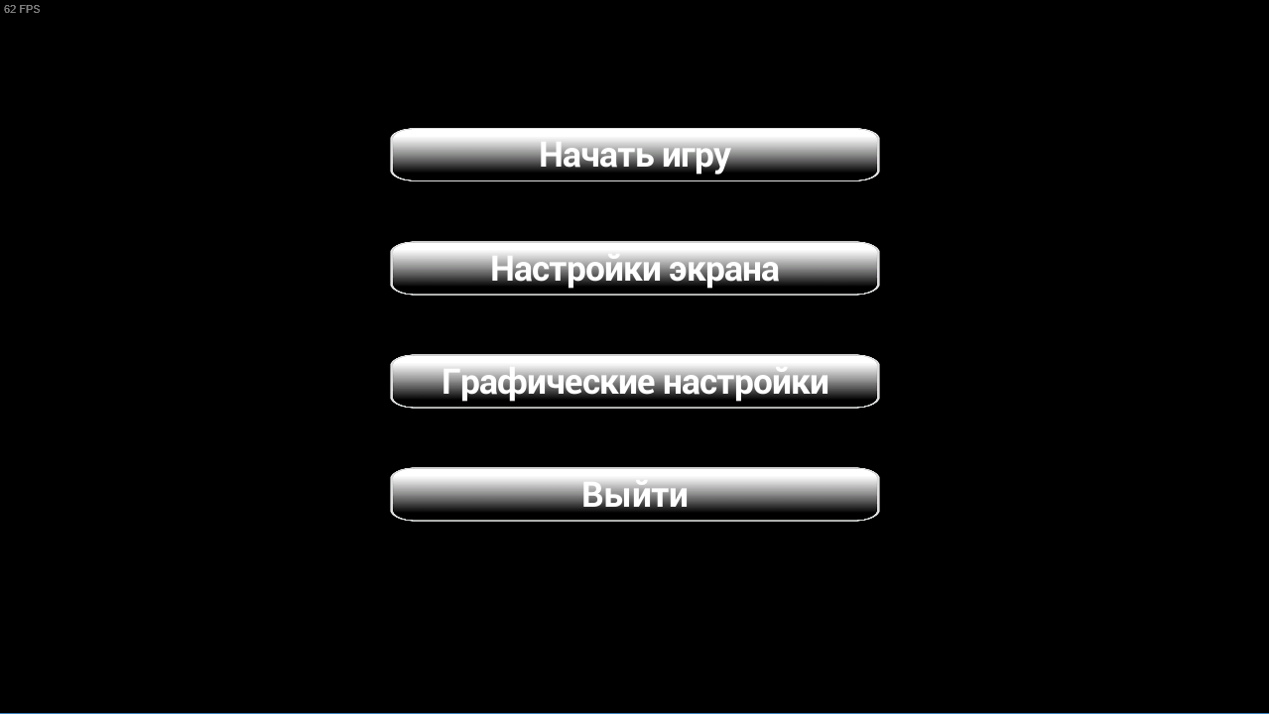

Рис.2.1 Виджет главное меню.

Функция кнопки Начать игру

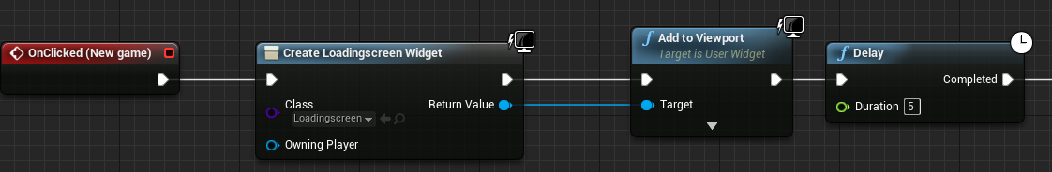

Рис.2.2 Функция кнопки Начать игру.

// Создаём классы объектов с соответствующими именами

Begin Object Class=K2Node_CallFunction Name="K2Node_CallFunction_2843"

Begin Object Class=EdGraphPin Name="EdGraphPin_6446"

End Object

Begin Object Class=EdGraphPin Name="EdGraphPin_6447"

End Object

Begin Object Class=EdGraphPin Name="EdGraphPin_6448"

End Object

Begin Object Class=EdGraphPin Name="EdGraphPin_6449"

End Object

Begin Object Class=EdGraphPin Name="EdGraphPin_6450"

End Object

Begin Object Class=EdGraphPin Name="EdGraphPin_6451"

End Object

Begin Object Class=EdGraphPin Name="EdGraphPin_6452"

End Object

//Переходим к "EdGraphPin_6446", для пина указываем выполнение

Begin Object Name="EdGraphPin_6446"

PinName="execute"

PinType=(PinCategory="exec")

//Делаем ссылку для пина LinkedTo(0)=EdGraphPin'K2Node_CallFunction_2528.EdGraphPin_6585'

End Object

//Переходим к "EdGraphPin_6447"", для пина указываем условие для выполнения

Begin Object Name="EdGraphPin_6447"

PinName="then"

Direction=EGPD_Output

PinType=(PinCategory="exec")

LinkedTo(0)=EdGraphPin'K2Node_CallFunction_2844.EdGraphPin_6467'

End Object

Begin Object Name="EdGraphPin_6448"

PinName="self"

PinFriendlyName="Target"

//Указываем данные для пина PinType=(PinCategory="object",PinSubCategoryObject=Class'/Script/Engine.GameplayStatics')

//дефолтному объекту присваиваем дефолтные параметры и хайдим для корректного отображения меню.

DefaultObject=Default__GameplayStatics

bHidden=True

End Object

//Т.к. меню это отдельная карта, то соединяем ее с основной

Begin Object Name="EdGraphPin_6449"

PinName="WorldContextObject"

PinType=(PinCategory="object",PinSubCategoryObject=Class'/Script/CoreUObject.Object')

bHidden=True

End Object

Begin Object Name="EdGraphPin_6450"

PinName="LevelName"

PinType=(PinCategory="name")

//устанавливаем дефолтное значение основной картой.

DefaultValue="VehicleExampleMap"

AutogeneratedDefaultValue="None"

End Object

Begin Object Name="EdGraphPin_6451"

PinName="bAbsolute"

PinType=(PinCategory="bool")

DefaultValue="true"

AutogeneratedDefaultValue="true"

//Делаем отвязку от танка при переходе в меню.

bAdvancedView=True

End Object

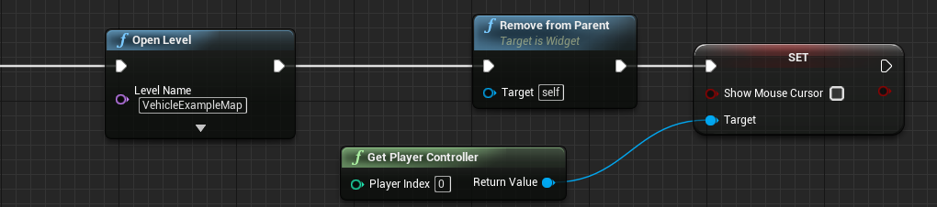

Рис.2.3 Функция кнопки Начать игру.

При нажатии на кнопку «Начать игру» создается виджет загрузочного экрана, показывается на экране, происходит открытие карты, убирается экран загрузки и курсор мыши.

Функция кнопки Настройки экрана

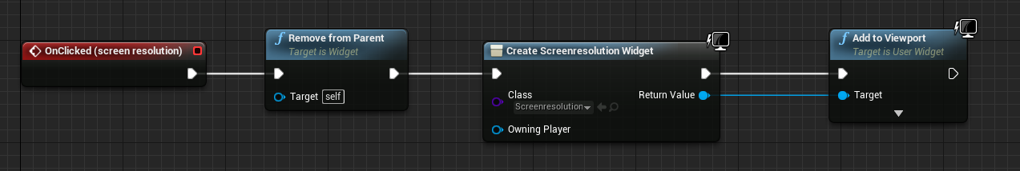

Рис.2.4 Функция кнопки «Настройки экрана».

// Создаём классы объектов с соответствующими именами

Begin Object Class=K2Node_ComponentBoundEvent Name="K2Node_ComponentBoundEvent_147"

Begin Object Class=EdGraphPin Name="EdGraphPin_5684"

End Object

Begin Object Class=EdGraphPin Name="EdGraphPin_5685"

End Object

Begin Object Name="EdGraphPin_5684"

PinName="OutputDelegate"

Direction=EGPD_Output

//Для пина указываем данные

PinType=(PinCategory="delegate",PinSubCategoryMemberReference=(MemberParent=WidgetBlueprintGeneratedClass'/Game/menu/mymenu2.mymenu2_C',MemberName="BndEvt__screen resolution_K2Node_ComponentBoundEvent_144_OnButtonClickedEvent__DelegateSignature"))

End Object

//делаем выполнение изменения разрешения

Begin Object Name="EdGraphPin_5685"

PinName="then"

Direction=EGPD_Output

PinType=(PinCategory="exec")

LinkedTo(0)=EdGraphPin'K2Node_CallFunction_2712.EdGraphPin_6602'

End Object

//Делаем мнопку нажимаемой

DelegatePropertyName="OnClicked"

DelegateOwnerClass=Class'/Script/UMG.Button'

ComponentPropertyName="screen resolution"

EventReference=(MemberParent=Package'"/Script/UMG"',MemberName="OnButtonClickedEvent__DelegateSignature")

bInternalEvent=True

//Создаем еще одну функцию, отвечающую за другое разрешение экрана

CustomFunctionName="BndEvt__screen resolution_K2Node_ComponentBoundEvent_144_OnButtonClickedEvent__DelegateSignature"

Pins(0)=EdGraphPin'EdGraphPin_5684'

Pins(1)=EdGraphPin'EdGraphPin_5685'

NodePosY=512

NodeGuid=7D27080B40854B3E57D7A98D79B88CBD

End Object

Begin Object Class=K2Node_CallFunction Name="K2Node_CallFunction_2712"

//Указываем, что для всех классов происходит выполнение

Begin Object Class=EdGraphPin Name="EdGraphPin_6602"

End Object

Begin Object Class=EdGraphPin Name="EdGraphPin_6603"

End Object

Begin Object Class=EdGraphPin Name="EdGraphPin_6604"

End Object

Begin Object Name="EdGraphPin_6602"

PinName="execute"

PinToolTip="\nExec"

PinType=(PinCategory="exec")

LinkedTo(0)=EdGraphPin'K2Node_ComponentBoundEvent_147.EdGraphPin_5685'

End Object

Begin Object Name="EdGraphPin_6603"

PinName="then"

PinToolTip="\nExec"

Direction=EGPD_Output

PinType=(PinCategory="exec")

LinkedTo(0)=EdGraphPin'K2Node_CreateWidget_42.EdGraphPin_6611'

End Object

При нажатии на кнопку «Настройки экрана» удаляется виджет главного меню, создается виджет «screen resolution» и показывается на экран.

Вид виджета Настройки экрана

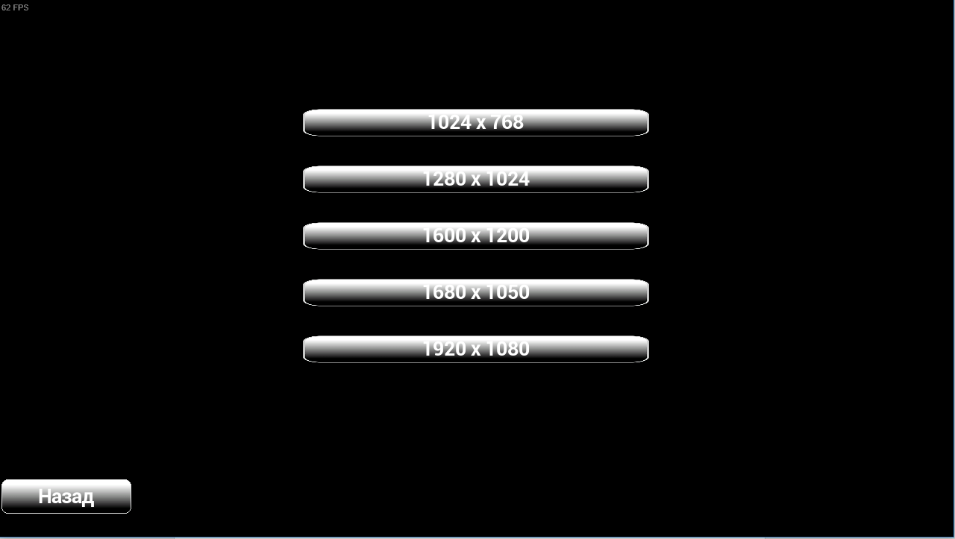

Рис.2.5 Виджет Настройки экрана.

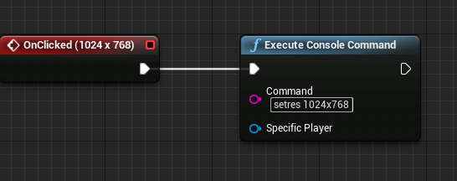

Рис.2.6 Функция кнопки 1024 x 768.

При нажатии на кнопку «1024 x 768» выполняется консольная команда «setres» , которая изменяет разрешение экрана на переданные аргументы. Все последующие кнопки имеют похожую структуру, но разные аргументы.

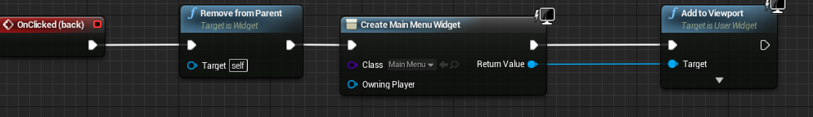

Рис.2.7 Функция кнопки «Back».

При нажатии на кнопку «Back» удаляется виджет «Настройки экрана», создаётся виджет «Главное меню» и показывается на экране.

Функция кнопки Графические настройки

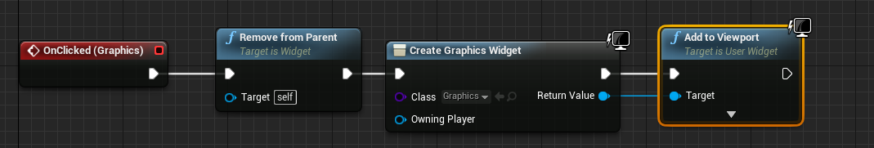

Рис.2.8 Функция кнопки «Графические настройки».

При нажатии на кнопку «Графические настройки» удаляется виджет главного меню, создается виджет «Graphics» и показывается на экран.

// Создаём классы объектов с соответствующими именами

Begin Object Class=K2Node_ComponentBoundEvent

Name="K2Node_ComponentBoundEvent_212"

Begin Object Class=EdGraphPin Name="EdGraphPin_27420"

End Object

Begin Object Class=EdGraphPin Name="EdGraphPin_27419"

End Object

Begin Object Name="EdGraphPin_27420"

PinName="then"

Direction=EGPD_Output

PinType=(PinCategory="exec")

LinkedTo(0)=EdGraphPin'K2Node_CallFunction_2712.EdGraphPin_27563'

End Object

Begin Object Name="EdGraphPin_27419"

PinName="OutputDelegate"

Direction=EGPD_Output

//Для пина указываем данные

PinType=(PinCategory="delegate",PinSubCategoryMemberReference=(MemberParent=WidgetBlueprintGeneratedClass'/Game/menu/settings.settings_C',MemberName="BndEvt__Graphics_K2Node_ComponentBoundEvent_209_OnButtonClickedEvent__DelegateSignature"))

End Object

//Клик для кнопки

DelegatePropertyName="OnClicked"

DelegateOwnerClass=Class'/Script/UMG.Button'

ComponentPropertyName="Graphics"

EventReference=(MemberParent=Package'"/Script/UMG"',MemberName="OnButtonClickedEvent__DelegateSignature")

bInternalEvent=True

//Кастомная функция

CustomFunctionName="BndEvt__Graphics_K2Node_ComponentBoundEvent_209_OnButtonClickedEvent__DelegateSignature"

Pins(0)=EdGraphPin'EdGraphPin_27419'

Pins(1)=EdGraphPin'EdGraphPin_27420'

NodeGuid=22B8D082498DBB288C7969A6B295FBB4

End Object

Begin Object Class=K2Node_CallFunction Name="K2Node_CallFunction_2712"

Begin Object Class=EdGraphPin Name="EdGraphPin_27565"

End Object

Begin Object Class=EdGraphPin Name="EdGraphPin_27564"

End Object

Begin Object Class=EdGraphPin Name="EdGraphPin_27563"

End Object

Begin Object Name="EdGraphPin_27565"

PinName="self"

PinFriendlyName="Target"

PinType=(PinCategory="object",PinSubCategoryObject=Class'/Script/UMG.Widget')

End Object

Begin Object Name="EdGraphPin_27564"

PinName="then"

Direction=EGPD_Output

PinType=(PinCategory="exec")

LinkedTo(0)=EdGraphPin'K2Node_CreateWidget_42.EdGraphPin_27572'

End Object

Begin Object Name="EdGraphPin_27563"

PinName="execute"

PinType=(PinCategory="exec")

LinkedTo(0)=EdGraphPin'K2Node_ComponentBoundEvent_212.EdGraphPin_27420'

End Object

FunctionReference=(MemberName="RemoveFromParent",bSelfContext=True)

Pins(0)=EdGraphPin'EdGraphPin_27563'

Pins(1)=EdGraphPin'EdGraphPin_27564'

Pins(2)=EdGraphPin'EdGraphPin_27565'

NodePosX=304

NodePosY=-16

NodeGuid=FDB057034CCA8E3A76FBDE89017A220E

End Object

Begin Object Class=K2Node_CreateWidget Name="K2Node_CreateWidget_42"

Begin Object Class=EdGraphPin Name="EdGraphPin_27576"

End Object

Begin Object Class=EdGraphPin Name="EdGraphPin_27575"

End Object

Begin Object Class=EdGraphPin Name="EdGraphPin_27574"

End Object

Begin Object Class=EdGraphPin Name="EdGraphPin_27573"

End Object

Begin Object Class=EdGraphPin Name="EdGraphPin_27572"

End Object

Begin Object Name="EdGraphPin_27576"

PinName="OwningPlayer"

PinToolTip="Player Controller Reference Owning Player\nThe player that \'owns\' the widget."

PinType=(PinCategory="object",PinSubCategoryObject=Class'/Script/Engine.PlayerController')

End Object

Begin Object Name="EdGraphPin_27575"

PinName="ReturnValue"

PinToolTip="User Widget Reference Return Value\nThe spawned object"

Direction=EGPD_Output

PinType=(PinCategory="object",PinSubCategoryObject=WidgetBlueprintGeneratedClass'/Game/menu/Graphics.Graphics_C')

LinkedTo(0)=EdGraphPin'K2Node_CallFunction_2713.EdGraphPin_27589'

End Object

Begin Object Name="EdGraphPin_27574"

PinName="Class"

PinToolTip="User Widget Class Class\nThe object class you want to spawn"

PinType=(PinCategory="class",PinSubCategoryObject=Class'/Script/UMG.UserWidget')

DefaultObject=WidgetBlueprintGeneratedClass'/Game/menu/Graphics.Graphics_C'

End Object

Begin Object Name="EdGraphPin_27573"

PinName="then"

Direction=EGPD_Output

PinType=(PinCategory="exec")

LinkedTo(0)=EdGraphPin'K2Node_CallFunction_2713.EdGraphPin_27587'

End Object

Begin Object Name="EdGraphPin_27572"

PinName="execute"

PinType=(PinCategory="exec")

LinkedTo(0)=EdGraphPin'K2Node_CallFunction_2712.EdGraphPin_27564'

End Object

Pins(0)=EdGraphPin'EdGraphPin_27572'

Pins(1)=EdGraphPin'EdGraphPin_27573'

Pins(2)=EdGraphPin'EdGraphPin_27574'

Pins(3)=EdGraphPin'EdGraphPin_27575'

Pins(4)=EdGraphPin'EdGraphPin_27576'

NodePosX=592

NodeGuid=CF4219A449605D7F004A6D8BB9A43FB7

End Object

Begin Object Class=K2Node_CallFunction Name="K2Node_CallFunction_2713"

Begin Object Class=EdGraphPin Name="EdGraphPin_27590"

End Object

Begin Object Class=EdGraphPin Name="EdGraphPin_27589"

End Object

Begin Object Class=EdGraphPin Name="EdGraphPin_27588"

End Object

Begin Object Class=EdGraphPin Name="EdGraphPin_27587"

End Object

Begin Object Name="EdGraphPin_27590"

PinName="ZOrder"

PinToolTip="ZOrder\nInteger\n\nThe higher the number, the more on top this widget will be."

PinType=(PinCategory="int")

DefaultValue="0"

AutogeneratedDefaultValue="0"

bAdvancedView=True

End Object

Begin Object Name="EdGraphPin_27589"

PinName="self"

PinFriendlyName="Target"

PinToolTip="Target\nUser Widget Reference"

PinType=(PinCategory="object",PinSubCategoryObject=Class'/Script/UMG.UserWidget')

LinkedTo(0)=EdGraphPin'K2Node_CreateWidget_42.EdGraphPin_27575'

End Object

Begin Object Name="EdGraphPin_27588"

PinName="then"

PinToolTip="\nExec"

Direction=EGPD_Output

PinType=(PinCategory="exec")

End Object

Begin Object Name="EdGraphPin_27587"

PinName="execute"

PinToolTip="\nExec"

PinType=(PinCategory="exec")

LinkedTo(0)=EdGraphPin'K2Node_CreateWidget_42.EdGraphPin_27573'

End Object

//хайдим меню

FunctionReference=(MemberName="AddToViewport",bSelfContext=True)

Pins(0)=EdGraphPin'EdGraphPin_27587'

Pins(1)=EdGraphPin'EdGraphPin_27588'

Pins(2)=EdGraphPin'EdGraphPin_27589'

Pins(3)=EdGraphPin'EdGraphPin_27590'

NodePosX=1008

NodePosY=-16

NodeGuid=C7D4E3324D01001EBAC594A89B707BA6

AdvancedPinDisplay=Hidden

End Object

Вид виджета Графические настройки

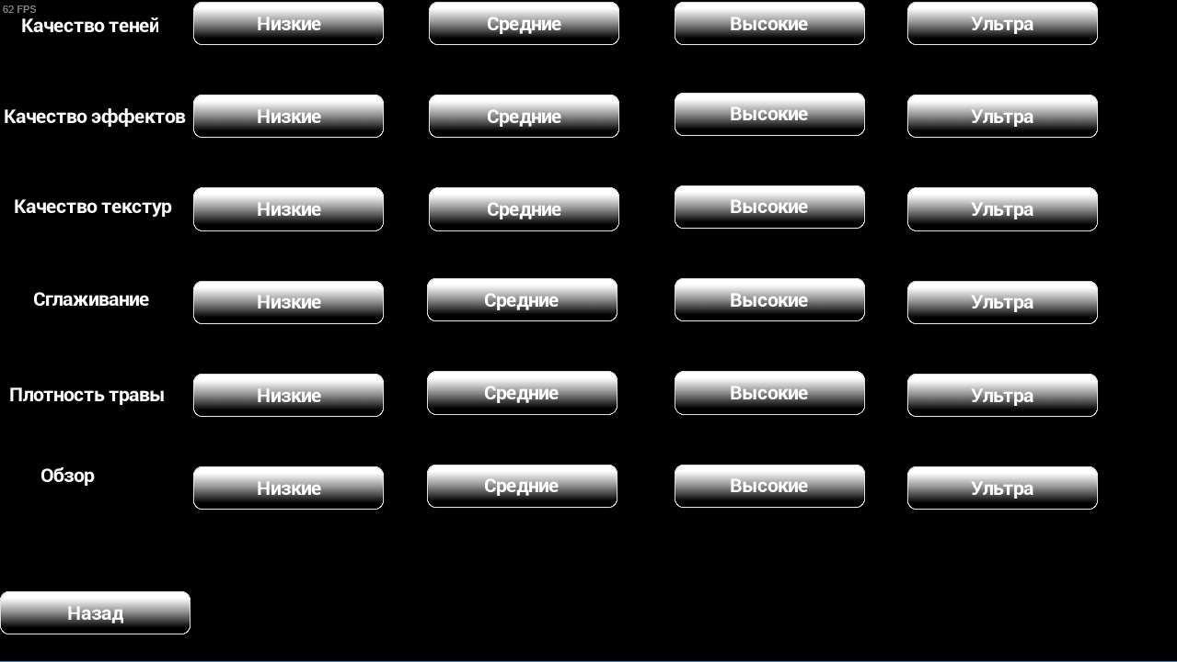

Рис.2.5 Виджет Графические настройки.

Функции виджета Графические настройки

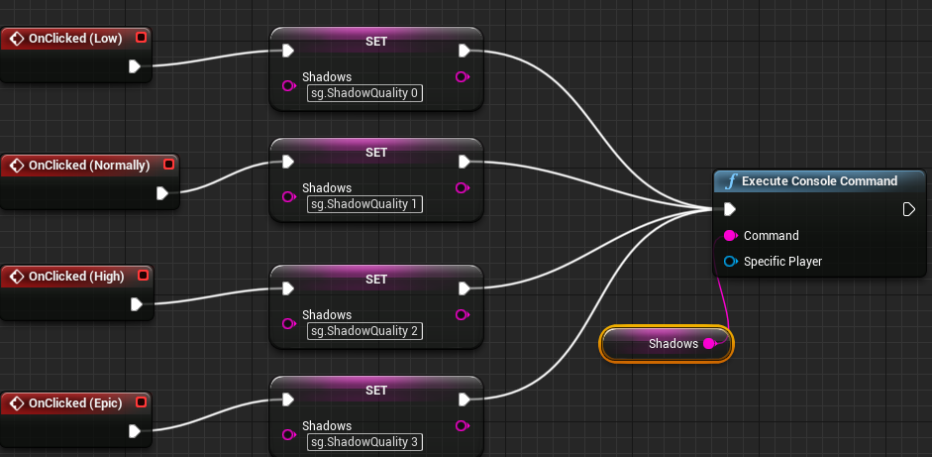

Рис.2.8 Функция кнопок «настроек теней»

При нажатии на одну из кнопок настроек теней, выполняется консольная команда «sg.ShadowQuality» которая принимает аргумент (0,1,2,3) и изменяет качество теней в соответствии с аргументом качество теней. Для создания функций для остальных настроек использовалась такая же структура, но разные команды для текстур «sg.TextureQuality» с аргументами (0,1,2,3), эффектов «sg.EffectsQuality» с аргументами (0,1,2,3), сглаживания «r.PostProcessAAQuality» с аргументами (0,2,4,6), плотности травы «FoliageQuality» с аргументами (0,1,2,3), обзора «r.ViewDistanceScale» с аргументами (0.4,0.7,1.0,1.0). Кнопка возврата в главное меню реализована так же как и в виджете «настройка экрана».

// Создаём классы объектов с соответствующими именами

Begin Object Class=K2Node_ComponentBoundEvent Name="K2Node_ComponentBoundEvent_399"

Begin Object Class=EdGraphPin Name="EdGraphPin_4779"

End Object

Begin Object Class=EdGraphPin Name="EdGraphPin_4780"

End Object

Begin Object Name="EdGraphPin_4779"

PinName="OutputDelegate"

Direction=EGPD_Output

//Для пина указываем данные

PinType=(PinCategory="delegate",PinSubCategoryMemberReference=(MemberParent=WidgetBlueprintGeneratedClass'/Game/menu/Graphics.Graphics_C',MemberName="BndEvt__Low_K2Node_ComponentBoundEvent_396_OnButtonClickedEvent__DelegateSignature"))

End Object

//Делаем низкие настройки теней

Begin Object Name="EdGraphPin_4780"

PinName="then"

Direction=EGPD_Output

PinType=(PinCategory="exec")

LinkedTo(0)=EdGraphPin'K2Node_VariableSet_58.EdGraphPin_5034'

End Object

//Клик на кнопку

DelegatePropertyName="OnClicked"

DelegateOwnerClass=Class'/Script/UMG.Button'

ComponentPropertyName="Low"

EventReference=(MemberParent=Package'"/Script/UMG"',MemberName="OnButtonClickedEvent__DelegateSignature")

bInternalEvent=True

//Кастомная функция

CustomFunctionName="BndEvt__Low_K2Node_ComponentBoundEvent_396_OnButtonClickedEvent__DelegateSignature"

Pins(0)=EdGraphPin'EdGraphPin_4779'

Pins(1)=EdGraphPin'EdGraphPin_4780'

NodePosY=416

NodeGuid=BEA4BBC549938A66B3069E89A841F675

End Object

//Применяем настройки теней к следующим кнопкам

Begin Object Class=K2Node_VariableSet Name="K2Node_VariableSet_58"

Begin Object Class=EdGraphPin Name="EdGraphPin_5034"

End Object

Begin Object Class=EdGraphPin Name="EdGraphPin_5035"

End Object

Begin Object Class=EdGraphPin Name="EdGraphPin_5036"

End Object

Begin Object Class=EdGraphPin Name="EdGraphPin_5037"

End Object

Begin Object Class=EdGraphPin Name="EdGraphPin_5038"

End Object

Begin Object Name="EdGraphPin_5034"

PinName="execute"

PinType=(PinCategory="exec")

LinkedTo(0)=EdGraphPin'K2Node_ComponentBoundEvent_399.EdGraphPin_4780'

End Object

Begin Object Name="EdGraphPin_5035"

PinName="then"

Direction=EGPD_Output

PinType=(PinCategory="exec")

LinkedTo(0)=EdGraphPin'K2Node_CallFunction_2782.EdGraphPin_5988'

End Object

Begin Object Name="EdGraphPin_5036"

PinName="Shadows"

PinType=(PinCategory="string")

DefaultValue="\r\nsg.ShadowQuality 0"

End Object

Begin Object Name="EdGraphPin_5037"

PinName="Output_Get"

PinToolTip="Retrieves the value of the variable, can use instead of a separate Get node"

Direction=EGPD_Output

PinType=(PinCategory="string")

End Object

Begin Object Name="EdGraphPin_5038"

PinName="self"

PinFriendlyName="Target"

PinType=(PinCategory="object",PinSubCategoryObject=WidgetBlueprintGeneratedClass'/Game/menu/Graphics.Graphics_C')

bHidden=True

End Object

VariableReference=(MemberName="Shadows",bSelfContext=True)

Pins(0)=EdGraphPin'EdGraphPin_5034'

Pins(1)=EdGraphPin'EdGraphPin_5035'

Pins(2)=EdGraphPin'EdGraphPin_5036'

Pins(3)=EdGraphPin'EdGraphPin_5037'

Pins(4)=EdGraphPin'EdGraphPin_5038'

NodePosX=288

NodePosY=432

NodeGuid=03B0FAE9488D22F1C0689CA03E6459D8

End Object

Begin Object Class=K2Node_CallFunction Name="K2Node_CallFunction_2782"

Begin Object Class=EdGraphPin Name="EdGraphPin_5988"

End Object

Begin Object Class=EdGraphPin Name="EdGraphPin_5989"

End Object

Begin Object Class=EdGraphPin Name="EdGraphPin_5990"

End Object

Begin Object Class=EdGraphPin Name="EdGraphPin_5991"

End Object

Begin Object Class=EdGraphPin Name="EdGraphPin_5992"

End Object

Begin Object Class=EdGraphPin Name="EdGraphPin_5993"

End Object

Begin Object Name="EdGraphPin_5988"

PinName="execute"

PinToolTip="\nExec"

PinType=(PinCategory="exec")

LinkedTo(0)=EdGraphPin'K2Node_VariableSet_58.EdGraphPin_5035'

End Object

Begin Object Name="EdGraphPin_5989"

PinName="then"

PinToolTip="\nExec"

Direction=EGPD_Output

PinType=(PinCategory="exec")

End Object

Begin Object Name="EdGraphPin_5990"

PinName="self"

PinFriendlyName="Target"

PinToolTip="Target\nKismet System Library Reference"

//Хайдим меню для корректного отображения

PinType=(PinCategory="object",PinSubCategoryObject=Class'/Script/Engine.KismetSystemLibrary')

DefaultObject=Default__KismetSystemLibrary

bHidden=True

End Object

Begin Object Name="EdGraphPin_5991"

PinName="WorldContextObject"

PinToolTip="World Context Object\nObject Reference"

PinType=(PinCategory="object",PinSubCategoryObject=Class'/Script/CoreUObject.Object')

bHidden=True

End Object

Begin Object Name="EdGraphPin_5992"

PinName="Command"

PinToolTip="Command\nString\n\nCommand to send to the console"

PinType=(PinCategory="string")

LinkedTo(0)=EdGraphPin'K2Node_VariableGet_67.EdGraphPin_5112'

End Object

Begin Object Name="EdGraphPin_5993"

PinName="SpecificPlayer"

PinToolTip="Specific Player\nPlayer Controller Reference\n\nIf specified, the console command will be routed through the specified player"

PinType=(PinCategory="object",PinSubCategoryObject=Class'/Script/Engine.PlayerController')

End Object

//Соединяем пины с кнопками

FunctionReference=(MemberParent=Class'/Script/Engine.KismetSystemLibrary',MemberName="ExecuteConsoleCommand")

Pins(0)=EdGraphPin'EdGraphPin_5988'

Pins(1)=EdGraphPin'EdGraphPin_5989'

Pins(2)=EdGraphPin'EdGraphPin_5990'

Pins(3)=EdGraphPin'EdGraphPin_5991'

Pins(4)=EdGraphPin'EdGraphPin_5992'

Pins(5)=EdGraphPin'EdGraphPin_5993'

NodePosX=704

NodePosY=400

NodeGuid=FF550C0F4A436BFBAA1B4DB116E9D35E

End Object

Begin Object Class=K2Node_VariableGet Name="K2Node_VariableGet_67"

Begin Object Class=EdGraphPin Name="EdGraphPin_5112"

End Object

Begin Object Class=EdGraphPin Name="EdGraphPin_5113"

End Object

Begin Object Name="EdGraphPin_5112"

PinName="Shadows"

Direction=EGPD_Output

PinType=(PinCategory="string")

LinkedTo(0)=EdGraphPin'K2Node_CallFunction_2782.EdGraphPin_5992'

End Object

Begin Object Name="EdGraphPin_5113"

PinName="self"

PinFriendlyName="Target"

//Для пина указываем данные

PinType=(PinCategory="object",PinSubCategoryObject=WidgetBlueprintGeneratedClass'/Game/menu/Graphics.Graphics_C')

bHidden=True

End Object

//Применяем тени

VariableReference=(MemberName="Shadows",bSelfContext=True)

Pins(0)=EdGraphPin'EdGraphPin_5112'

Pins(1)=EdGraphPin'EdGraphPin_5113'

NodePosX=576

NodePosY=592

NodeGuid=CFF1E4F44B857514E28A5F8639188E6E

End Object

Функция кнопки Выйти

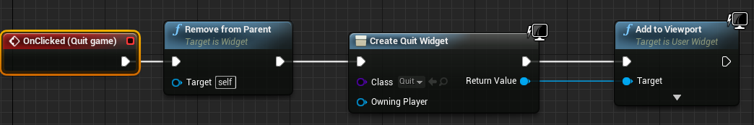

Рис.2.9 Функция кнопки «Выйти»

При нажатии на кнопку «Выйти» удаляется виджет главного меню, создается виджет «quit» и показывается на экран.

Вид виджета выйти 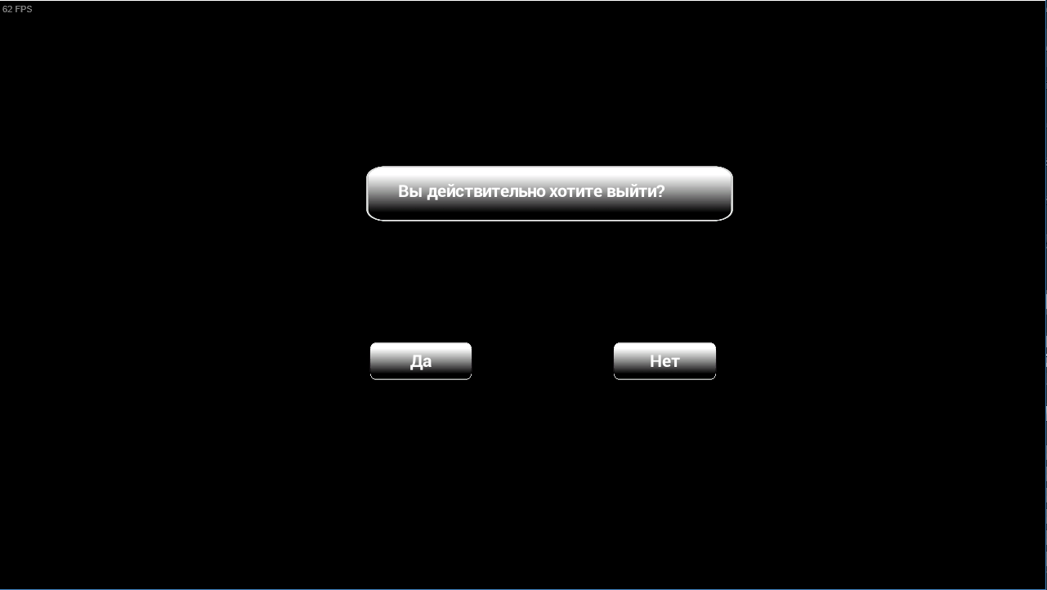

Рис.2.10 Вид виджета «Выйти»

Функции виджета Выйти

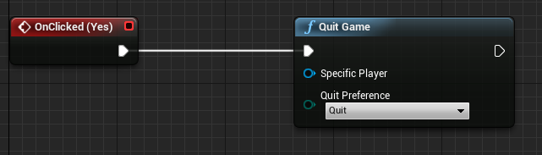

Рис.2.11 функция кнопки «Да»

При нажатии на кнопку «Да» закрывается наше приложение.

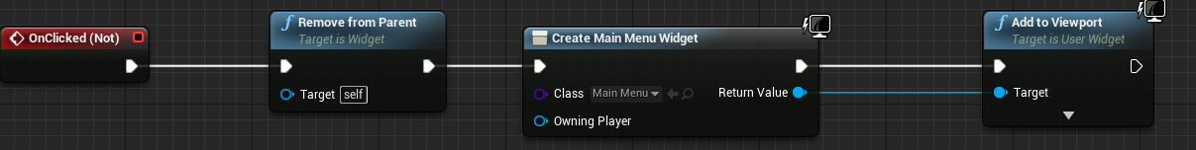

Рис.2.11 функция кнопки «Нет»

При нажатии на кнопку «Нет», удаляется виджет «quit», создается главное меню и показывается на экран.

## 2.5 Функционал на картах проекта.

Функционал на карте главного меню

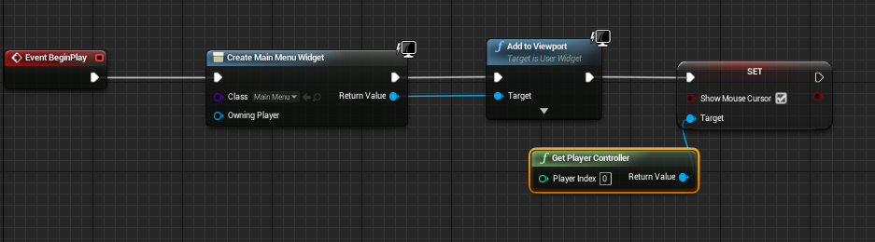

Рис.2.12 Функционал карты главного меню

Кагда мы запустили игру, появляется виджет главного меню и курсор мыши.

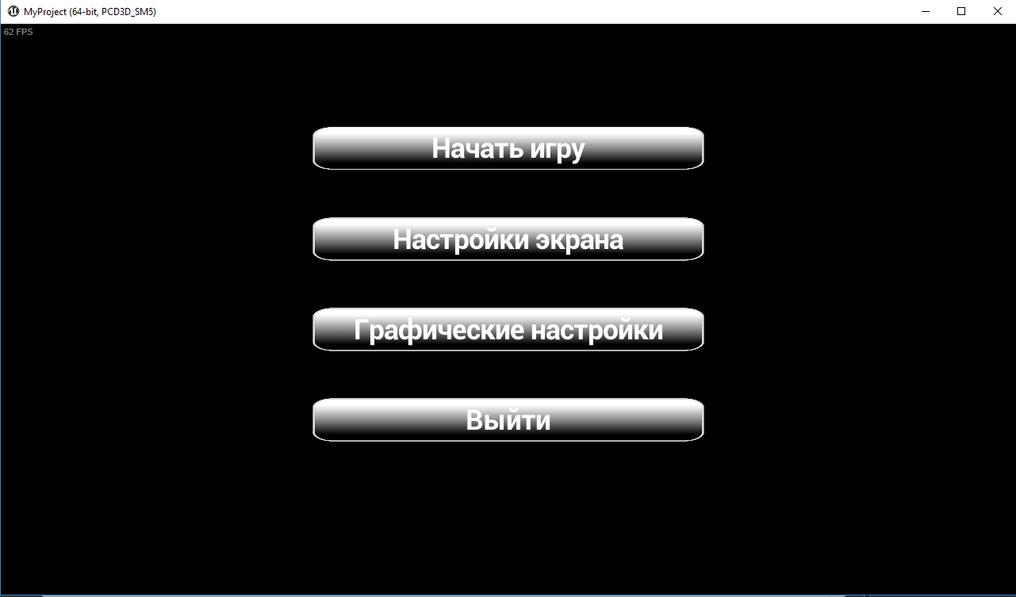

Рис.2.13 Виджет на карте главного меню

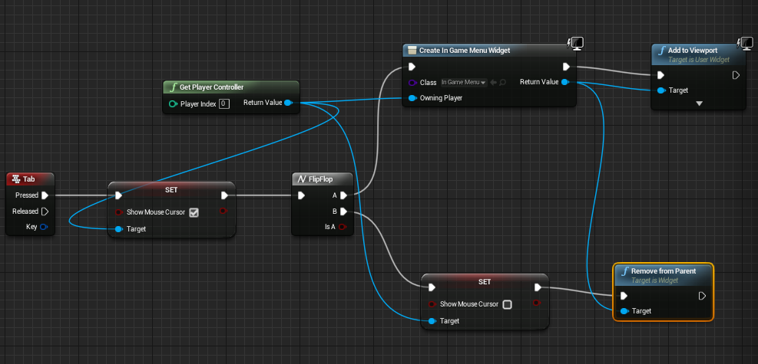

Рис.2.13 Функционал главной карты

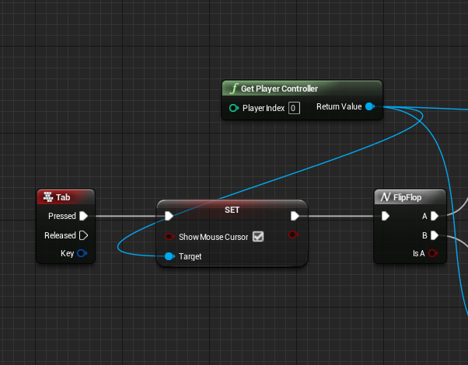

Рис.2.14 Бинд клавиши

При первом нажатии на клавишу «Tab» происходит создание виджета дополнительного меню и добавление его на экран:

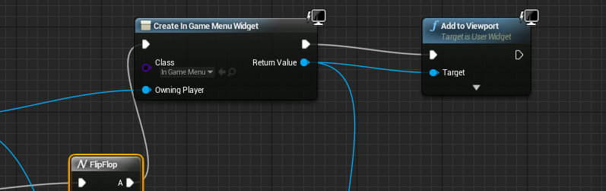

Рис.2.14 Действие при первом нажатии на Tab

При втором нажатии на клавишу «Tab» происходит удаление виджета дополнительного меню и курсора мыши:

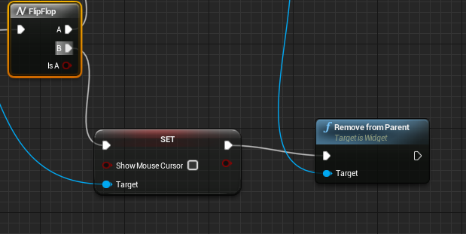

Рис.2.14 Действие при втором нажатии на Tab

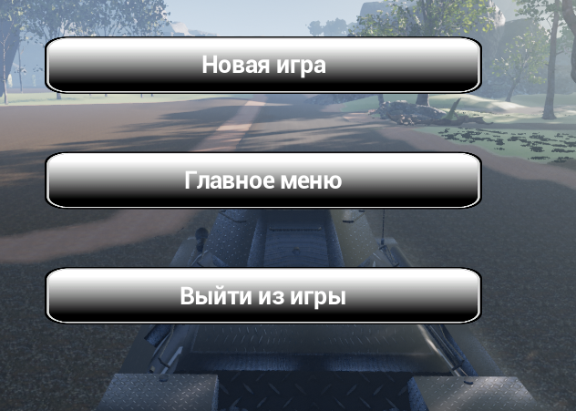

Рис.3.3 Виджет «Дополнительное меню».

Предыстория описана в курсовом проекте Владислава Остапенко , а продолжение в курсовом проекте Крутова Александра.

3. Организационная часть

## 3.1. Назначение программы

Данная программа предназначена для проведения досуга (компьютерная игра).

## 3.2. Порядок запуска программного средства

Запуск данной игры можно совершить следующим способом:

1) Запустить.exe лаунчера игры

В этом случае данную игру можно запустить как на Windows, так и на Linux.

## 3.3 Руководство оператора

После запуска .exe файла лаунчера появляется главное меню (см. Рисунок 3.1). В нём имеются следующие кнопки:

* Начать игру – запускает главную карту игры.
* Настройки экрана – позволяет изменить разрешение экрана см. Рисунок 3.2).
* Графические настройки – позволяет изменить настройки графики см. Рисунок 3.3).
* Выйти из игры – закрывает нашу игру

Главное меню



Рис.3.1 «главное меню».

Настройки экрана



Рис.3.2 Виджет «Настройки экрана».

Здесь пользователь может изменить разрешение экрана.

Графические настройки



Рис.3.3 Виджет «Графические настройки».

Здесь пользователь может изменить настройки графики.

Далее пользователь по кнопке «Tab» может открыть дополнительное меню, которое позволит, начать игру заново, вернуться в главное меню, выйти из игры.

Рис.3.3 Виджет «Дополнительное меню».

4.Заключение

В заключение хочу сказать, что разработка данной программы принесла большое количество знаний с работой в новой для меня области, и манипуляциями с файлами, вне приложения

При разработке использовался один из популярных языков программирования - С++ и наиболее распространенное приложение для трехмерного моделирования 3dx Max и Графический движок Unreal Engine 4.

Были рассмотрены:

* + Изучение документации Unreal Engine 4;
  + Написание графического интерфейса с помощью Unreal Engine
  + Изучение 3ds Max;
  + Описание руководства пользователя

# Список используемой литературы

* <http://gamervipclub.com/igrovaya-entsiklopediya/1164-istoriya-3-d-igr>
* <http://uengine.ru/docs>
* <https://www.n-game.net/ue4-docs/>
* <http://uengine.ru/site-content/docs/blueprints-docs/blueprint>
* <http://uengine.ru/site-content/docs/blueprints-docs/blueprint-intro>
* <https://pikabu.ru/story/uchimsya_azam_programmirovaniya_s_unreal_engine_4_chast_1_5552744>

Приложение 1

Главное меню

Button «Начать игру»

// Создаём классы объектов с соответствующими именами

Begin Object Class=K2Node_CallFunction Name="K2Node_CallFunction_2843"

Begin Object Class=EdGraphPin Name="EdGraphPin_6446"

End Object

Begin Object Class=EdGraphPin Name="EdGraphPin_6447"

End Object

Begin Object Class=EdGraphPin Name="EdGraphPin_6448"

End Object

Begin Object Class=EdGraphPin Name="EdGraphPin_6449"

End Object

Begin Object Class=EdGraphPin Name="EdGraphPin_6450"

End Object

Begin Object Class=EdGraphPin Name="EdGraphPin_6451"

End Object

Begin Object Class=EdGraphPin Name="EdGraphPin_6452"

End Object

//Переходим к "EdGraphPin_6446", для пина указываем выполнение

Begin Object Name="EdGraphPin_6446"

PinName="execute"

PinType=(PinCategory="exec")

//Делаем ссылку для пина LinkedTo(0)=EdGraphPin'K2Node_CallFunction_2528.EdGraphPin_6585'

End Object

//Переходим к "EdGraphPin_6447"", для пина указываем условие для выполнения

Begin Object Name="EdGraphPin_6447"

PinName="then"

Direction=EGPD_Output

PinType=(PinCategory="exec")

LinkedTo(0)=EdGraphPin'K2Node_CallFunction_2844.EdGraphPin_6467'

End Object

Begin Object Name="EdGraphPin_6448"

PinName="self"

PinFriendlyName="Target"

//Указываем данные для пина PinType=(PinCategory="object",PinSubCategoryObject=Class'/Script/Engine.GameplayStatics')

//дефолтному объекту присваиваем дефолтные параметры и хайдим для корректного отображения меню.

DefaultObject=Default__GameplayStatics

bHidden=True

End Object

//Т.к. меню это отдельная карта, то соединяем ее с основной

Begin Object Name="EdGraphPin_6449"

PinName="WorldContextObject"

PinType=(PinCategory="object",PinSubCategoryObject=Class'/Script/CoreUObject.Object')

bHidden=True

End Object

Begin Object Name="EdGraphPin_6450"

PinName="LevelName"

PinType=(PinCategory="name")

//устанавливаем дефолтное значение основной картой.

DefaultValue="VehicleExampleMap"

AutogeneratedDefaultValue="None"

End Object

Begin Object Name="EdGraphPin_6451"

PinName="bAbsolute"

PinType=(PinCategory="bool")

DefaultValue="true"

AutogeneratedDefaultValue="true"

//Делаем отвязку от танка при переходе в меню.

bAdvancedView=True

End Object

Button «Настройки экрана»

// Создаём классы объектов с соответствующими именами

Begin Object Class=K2Node_ComponentBoundEvent Name="K2Node_ComponentBoundEvent_147"

Begin Object Class=EdGraphPin Name="EdGraphPin_5684"

End Object

Begin Object Class=EdGraphPin Name="EdGraphPin_5685"

End Object

Begin Object Name="EdGraphPin_5684"

PinName="OutputDelegate"

Direction=EGPD_Output

//Для пина указываем данные

PinType=(PinCategory="delegate",PinSubCategoryMemberReference=(MemberParent=WidgetBlueprintGeneratedClass'/Game/menu/mymenu2.mymenu2_C',MemberName="BndEvt__screen resolution_K2Node_ComponentBoundEvent_144_OnButtonClickedEvent__DelegateSignature"))

End Object

//делаем выполнение изменения разрешения

Begin Object Name="EdGraphPin_5685"

PinName="then"

Direction=EGPD_Output

PinType=(PinCategory="exec")

LinkedTo(0)=EdGraphPin'K2Node_CallFunction_2712.EdGraphPin_6602'

End Object

//Делаем мнопку нажимаемой

DelegatePropertyName="OnClicked"

DelegateOwnerClass=Class'/Script/UMG.Button'

ComponentPropertyName="screen resolution"

EventReference=(MemberParent=Package'"/Script/UMG"',MemberName="OnButtonClickedEvent__DelegateSignature")

bInternalEvent=True

//Создаем еще одну функцию, отвечающую за другое разрешение экрана

CustomFunctionName="BndEvt__screen resolution_K2Node_ComponentBoundEvent_144_OnButtonClickedEvent__DelegateSignature"

Pins(0)=EdGraphPin'EdGraphPin_5684'

Pins(1)=EdGraphPin'EdGraphPin_5685'

NodePosY=512

NodeGuid=7D27080B40854B3E57D7A98D79B88CBD

End Object

Begin Object Class=K2Node_CallFunction Name="K2Node_CallFunction_2712"

//Указываем, что для всех классов происходит выполнение

Begin Object Class=EdGraphPin Name="EdGraphPin_6602"

End Object

Begin Object Class=EdGraphPin Name="EdGraphPin_6603"

End Object

Begin Object Class=EdGraphPin Name="EdGraphPin_6604"

End Object

Begin Object Name="EdGraphPin_6602"

PinName="execute"

PinToolTip="\nExec"

PinType=(PinCategory="exec")

LinkedTo(0)=EdGraphPin'K2Node_ComponentBoundEvent_147.EdGraphPin_5685'

End Object

Begin Object Name="EdGraphPin_6603"

PinName="then"

PinToolTip="\nExec"

Direction=EGPD_Output

PinType=(PinCategory="exec")

LinkedTo(0)=EdGraphPin'K2Node_CreateWidget_42.EdGraphPin_6611'

End Object

Полная версия исходников и остальные исходники находятся в папке

«Исходники»